2024年4月作成
製品別比較表（案）
 |  |  | 標準品(剤形・規格違い)
販売会社名 | ネオクリティケア製薬株式会社 |  | グラクソ・スミスクライン株式会社
製品名 | アシクロビル点滴静注液  250mgバッグ100mL「アイロム」 |  | ゾビラックス点滴静注用250
一般名 | アシクロビル
薬効分類名 | 抗ウイルス化学療法剤
規格 | 250mg 100mL 1袋 |  | 250mg 1瓶
薬価 | 1,319円 |  | 378円
効能・効果 | 標準品  (剤形・規格違い)  と同じ | ○単純ヘルペスウイルス及び水痘・帯状疱疹ウイルスに起因する下記感染症  免疫機能の低下した患者(悪性腫瘍・自己免疫疾患など)に発症した単純疱疹・水痘・帯状疱疹  脳炎・髄膜炎  ○新生児単純ヘルペスウイルス感染症
用法・用量 | 標準品  (剤形・規格違い)  と同じ | 〈単純ヘルペスウイルス及び水痘・帯状疱疹ウイルスに起因する下記感染症：  免疫機能の低下した患者(悪性腫瘍・自己免疫疾患など)に発症した単純疱疹・水痘・帯状疱疹  脳炎・髄膜炎〉  [成人]  通常、成人にはアシクロビルとして1回体重1kg 当たり5mgを1日3回、8時間毎に1時間以上かけて、7日間点滴静注する。なお、脳炎・髄膜炎においては、必要に応じて投与期間の延長もしくは増量ができる。ただし、上限は1回体重1kg 当たり10mg までとする。  [小児]  通常、小児にはアシクロビルとして1回体重1kg当たり5mgを1日3回、8時間毎に1時間以上かけて、7日間点滴静注する。  なお、必要に応じて増量できるが、上限は1 回体重1kg当たり20mg までとする。  さらに、脳炎・髄膜炎においては、投与期間の延長もできる。  〈新生児単純ヘルペスウイルス感染症〉  通常、新生児にはアシクロビルとして1回体重1kg 当たり10mg を1日3回、8時間毎に1時間以上かけて、10日間点滴静注する。なお、必要に応じて投与期間の延長もしくは増量ができる。  ただし、上限は1回体重1kg当たり20mgまでとする。
規制区分  貯法  有効期間 | 処方箋医薬品  室温保存  3年 |  | 処方箋医薬品  室温保存  3年
添加剤 | 塩化ナトリウム 0.9g  pH調節剤（2成分） 適量 |  | 水酸化ナトリウム
製品の性状 | 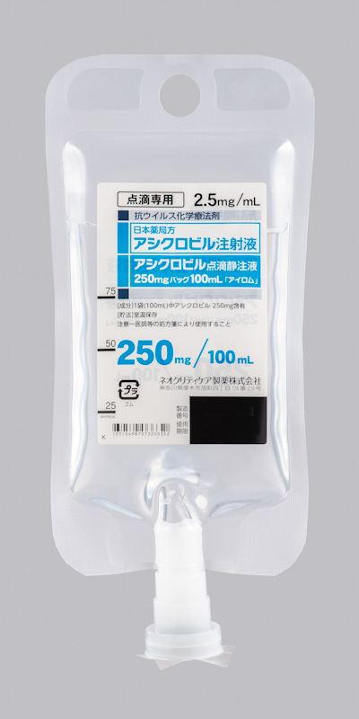 |  | 250mgバイアル製剤
 | 剤形 水性注射剤  色調 無色～微黄色澄明  pH 9.9～10.9  浸透圧比 1.0～1.2 （生理食塩液に対する比） |  | 剤形・性状 白色～微黄白色の軽質の塊の 凍結乾燥注射剤  pH 本剤1バイアルを生理食塩液100mLに溶解したとき、約10.4  浸透圧比 （生理食塩液に対する比） 本剤1バイアルを生理食塩液100mLに溶解したとき、約1.1
担当者、
連絡先

